Projet de programmation : Gestion des compétences du personnel

**Diagrammes UML**

19/03/2017

HENTATI Mahdi – TOUTAIN David – UZAN Lucas

L3 MIAGE – FA

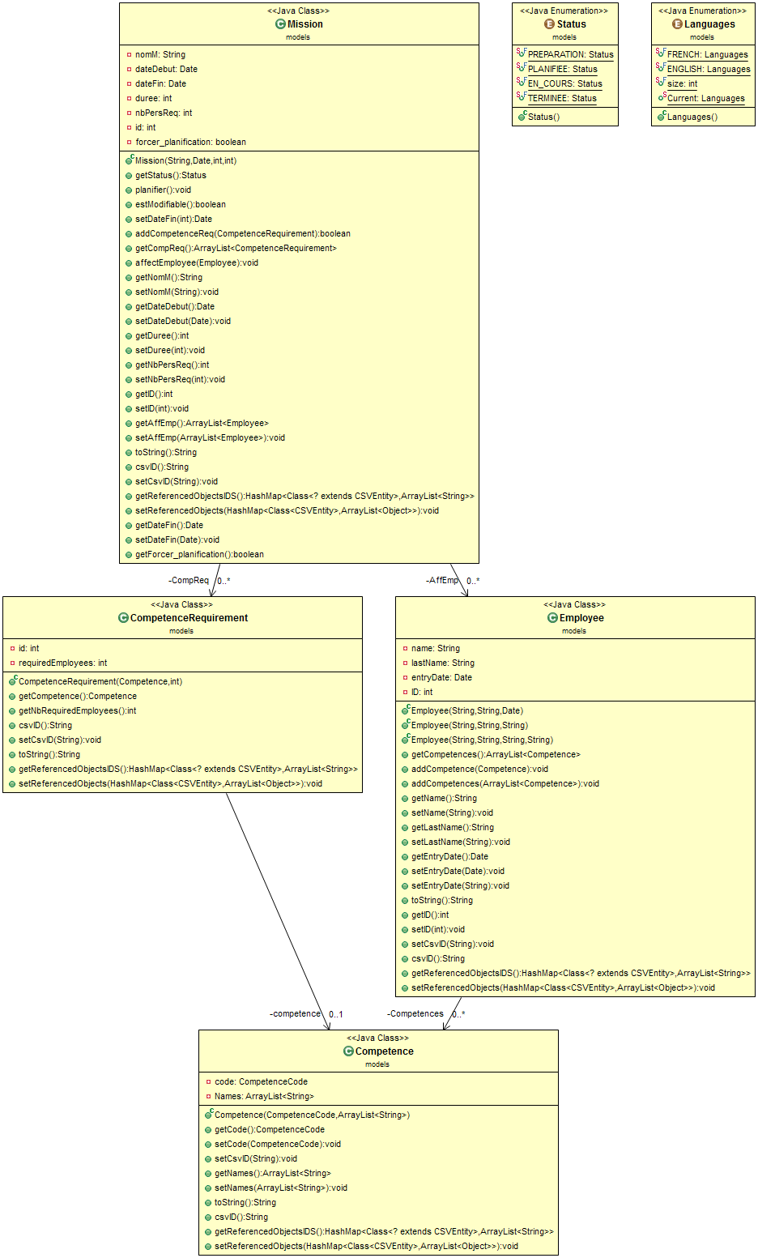

Modèle des données

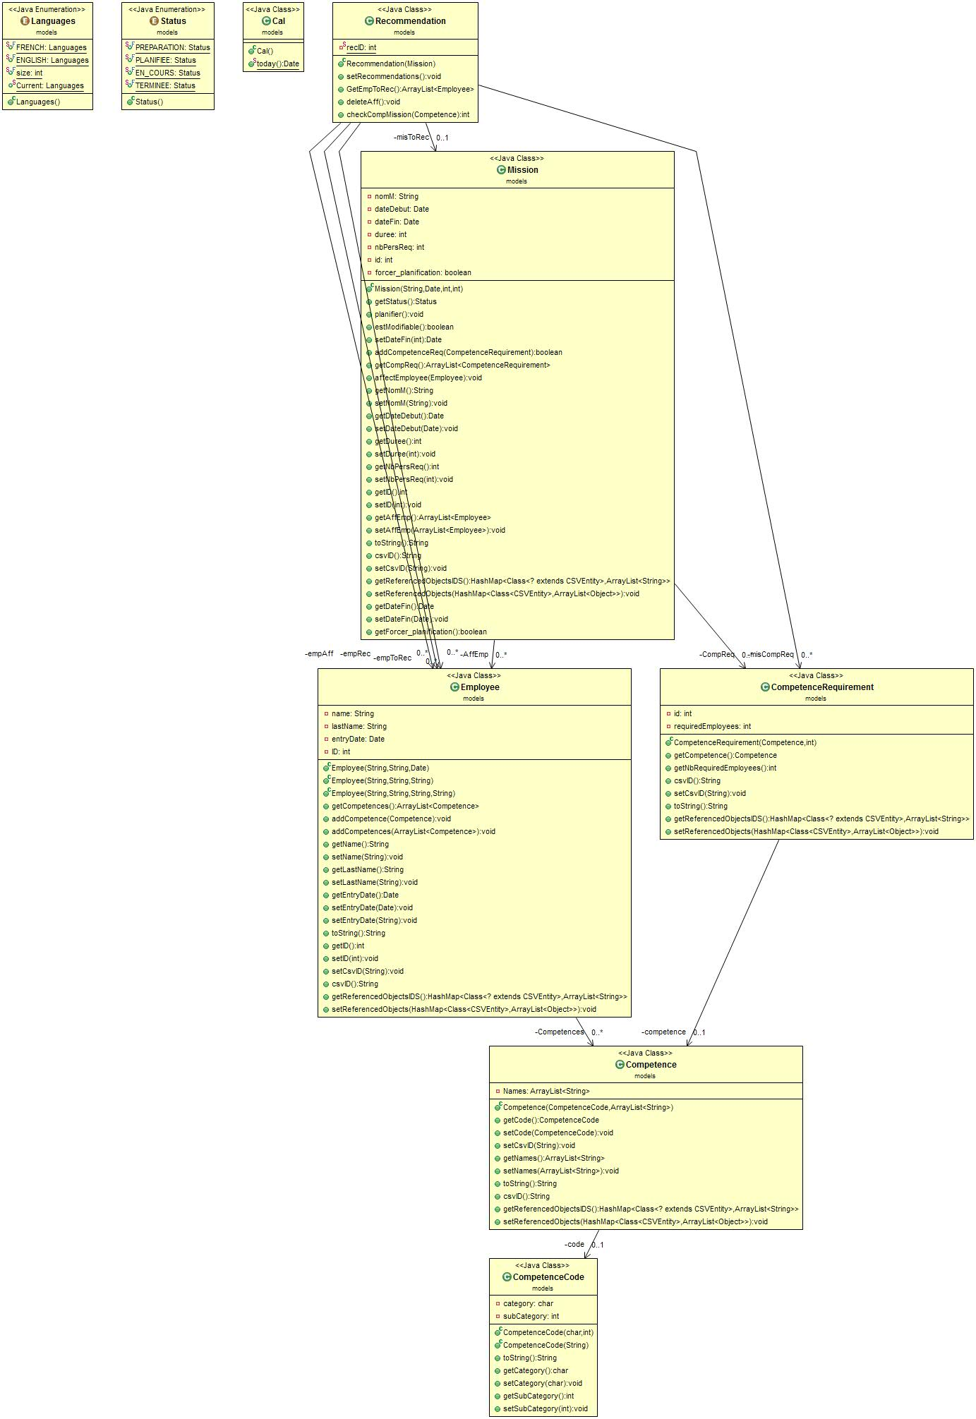

Package Models

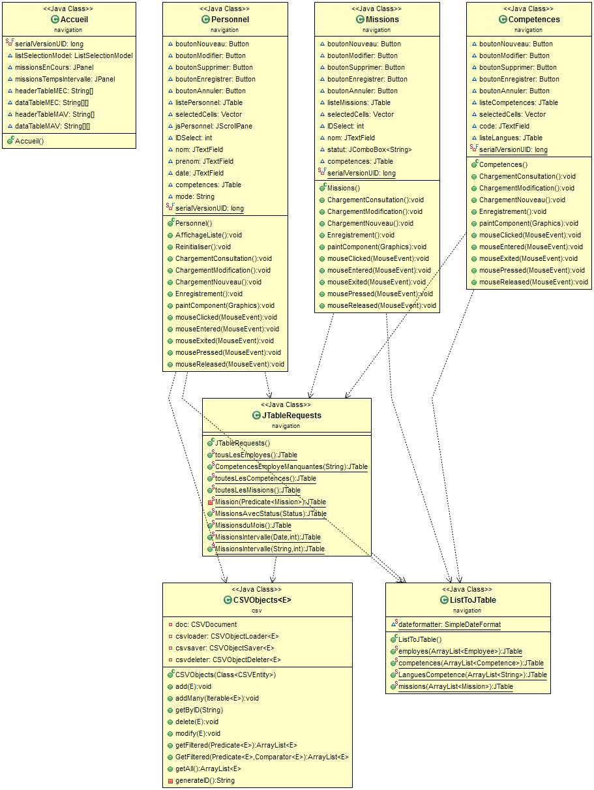

Package Navigation

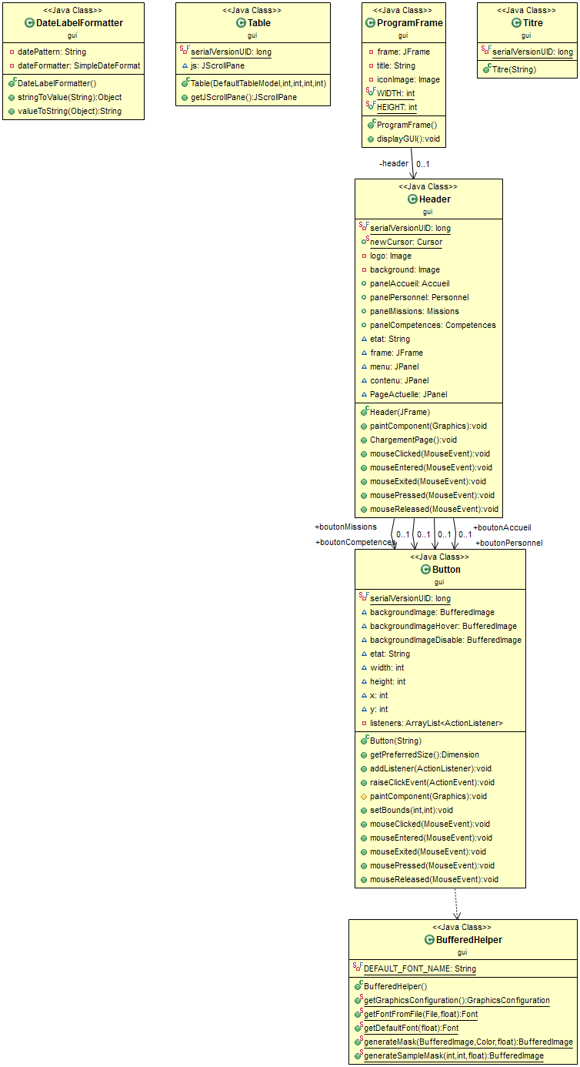

Package GUI

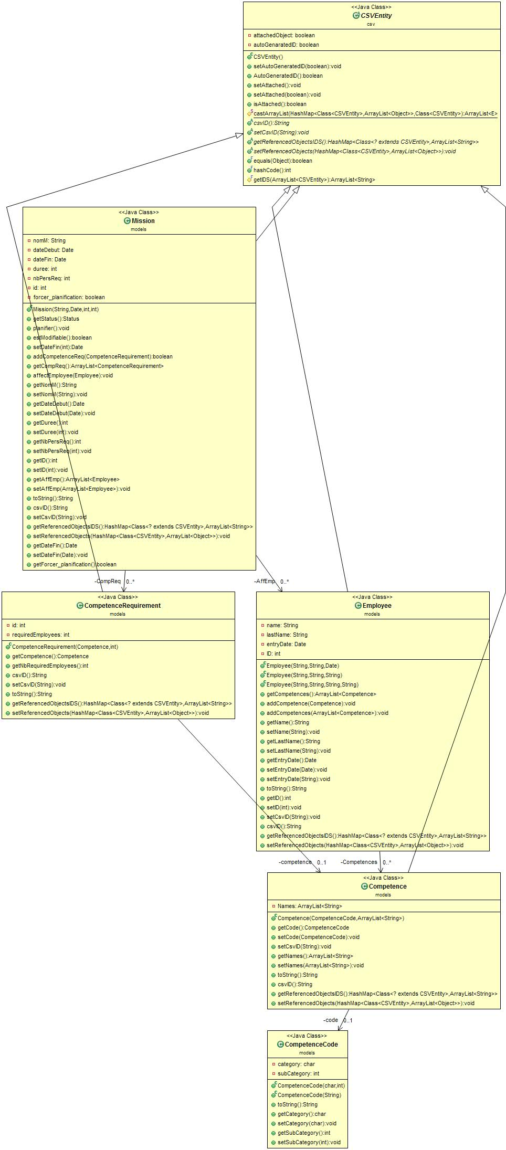

Persistance des données

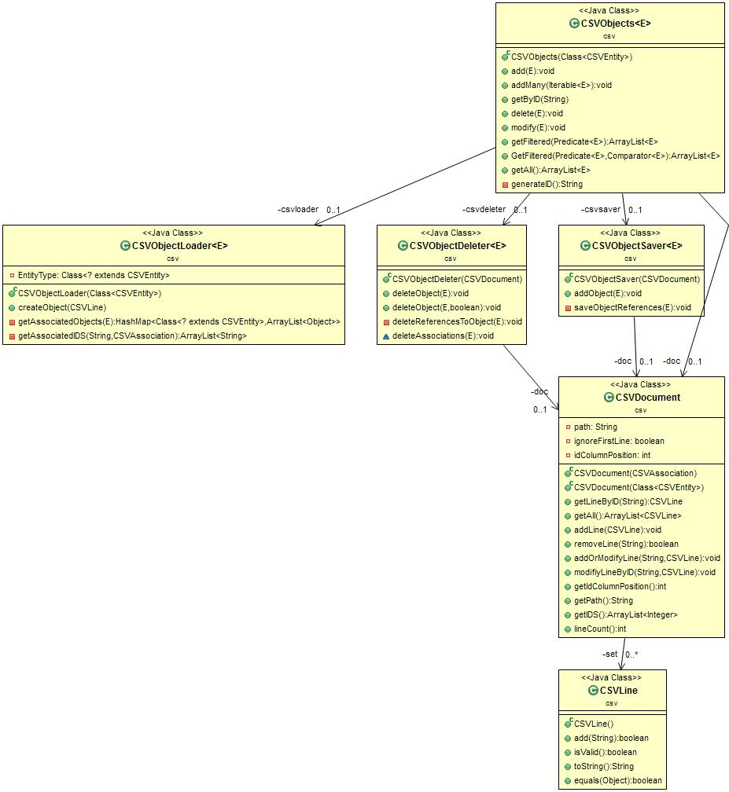

Package CSV

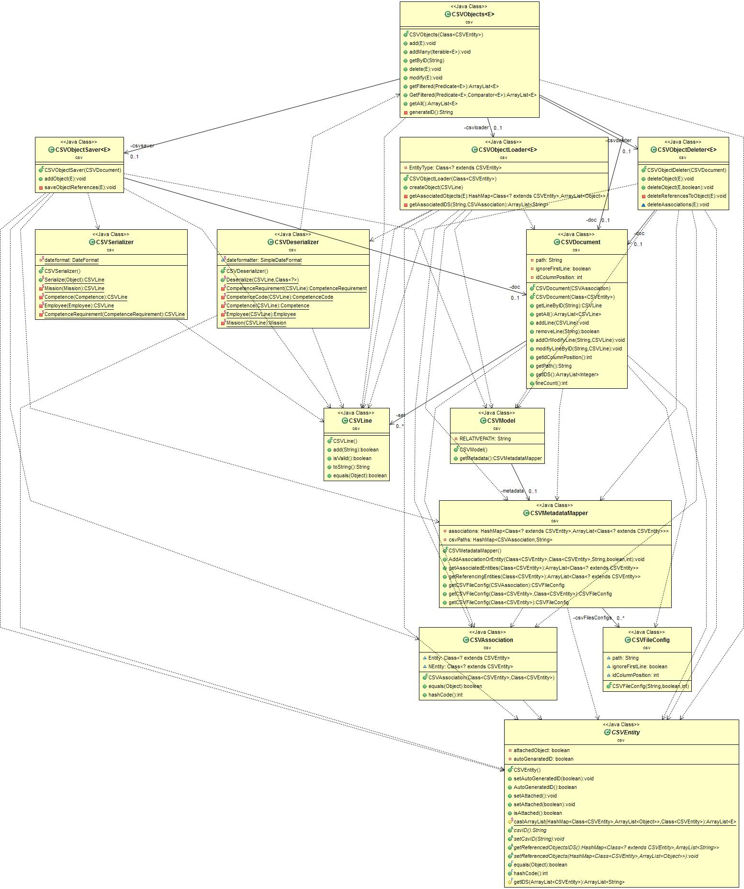

Package CSV – détails